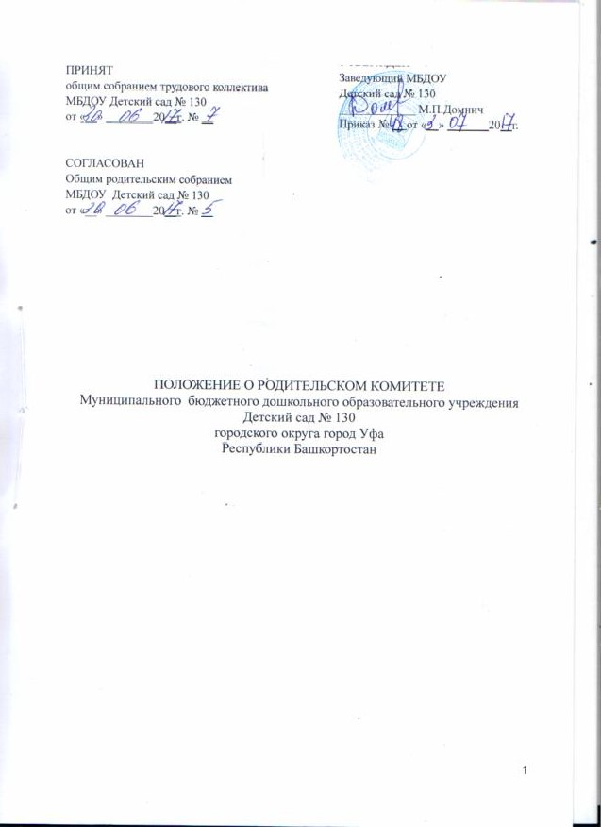

- Общие положения

1.1. Настоящее положение разработано для Муниципального бюджетного дошкольного образовательного учреждения Детский сад №130 городского округа город Уфа Республики Башкортостан (в дальнейшем учреждение) в соответствии с Федеральным законом от 29 декабря 2012 года № 273 – ФЗ «Об образовании в Российской Федерации» и Законом «Об образовании в Республике Башкортостан» от 1 июля 2013 года № 696 – з, Уставом Учреждения.
1.2. Родительский комитет учреждения (далее Комитет) - постоянный коллегиальный орган самоуправления Учреждения, действующий в целях развития и совершенствования образовательного, воспитательного процесса, взаимодействия родительской общественности и Учреждения.
1.3. В состав родительского комитета входят по одному председателю родительского комитета каждой группы Учреждения, из числа которых избирается ежегодно на групповых родительских собраниях в начале учебного года.
1.4. В состав родительского комитета могут входить сотрудники, имеющие детей, посещающих Учреждение.
1.5. Решения родительского комитета рассматриваются на общем родительском собрании и при необходимости на Педагогическом совете и на общем собрании трудового коллектива Учреждения.
1.6. О своей работе родительский комитет отчитывается перед общим родительском собрании один раз в год.
1.7. Изменения и дополнения в настоящее положение вносятся родительским комитетом, принимаются на его заседании и утверждаются приказом.
1.8. Срок данного положения не ограничен. Данное положение действует до принятия нового.

2. Основные задачи

2.1. Основными задачами родительского комитета являются.
2.1.1. Содействие администрации учреждения в реализации основной общеобразовательной программы, в совершенствовании условий для осуществления образовательного процесса, охраны жизни и здоровья воспитанников, свободного развития личности; в защите законных прав и интересов воспитанников; в организации и проведении мероприятий.
2.1.2. Организация работы с родителями (законными представителями) воспитанников учреждения по разъяснению их прав и обязанностей, значения всестороннего воспитания ребенка в семье.

3.Функции Комитета
3.1.Комитет:
3.1.1.Обсуждает Устав и другие локальные акты Учреждения, касающиеся взаимодействия с родительской общественностью, решает вопрос о внесении в них необходимых изменений и дополнений;
3.1.2.Участвует в определении направления образовательной деятельности Учреждения;
3.1.3.Обсуждает вопросы содержания, форм и методов образовательного процесса, планирования педагогической деятельности Учреждения;
3.1.4.Рассматривает проблемы организации дополнительных образовательных, оздоровительных услуг для воспитанников, в том числе платных;
3.1.5.Заслушивает заведующего о создании условий для реализации образовательных программ в Учреждении;
3.1.6.Участвует в подведении итогов деятельности Учреждения за учебный год по вопросам работы с родительской общественностью;
3.1.7.Принимает информацию, отчеты педагогических и медицинских работников о состоянии здоровья детей, ходе реализации основной общеобразовательной программы Учреждения, результатах готовности к школьному обучению
3.1.8.Заслушивает доклады, информацию представителей организаций и учреждений, взаимодействующих с Учреждением по вопросам образования и оздоровления воспитанников, в том числе о проверке состояния образовательного процесса, обеспечения безопасности, соблюдения санитарно-гигиенического режима Учреждения, об охране жизни и здоровья воспитанников;
3.1.9.Принимает участие в планировании и реализации работы по охране прав и интересов воспитанников и их родителей (законных представителей) во время педагогического процесса в Учреждении;
3.1.10.Вносит предложения по совершенствованию педагогического процесса в Учреждении;
3.1.11.Содействует организации совместных с родителями (законными представителями) мероприятий в Учреждении – родительских собраний, родительских клубов, Дней открытых дверей и др.;
3.1.12. Вместе с заведующим Учреждения принимает решения о поощрении, награждении благодарственными письмами наиболее активных представителей родительской общественности.

- Права Комитета

  - Комитет имеет право:
    - Принимать участие в управлении Учреждением как орган самоуправления;
    - Оказывать посильную помощь Учреждению в реализации его уставных задач;
    - Привлекать внебюджетные и спонсорские средства, шефскую помощь заинтересованных организаций для финансовой поддержки Учреждения;
    - Требовать у заведующего учреждением выполнения его решений;
    - Получать информацию от руководства Учреждения, других органов самоуправления об организации и проведения образовательной работы с воспитанниками;
    - Поощрять родителей (законных представителей) воспитанников за активную работу в комитете, оказание помощи в проведении массовых воспитательных мероприятий и т.д.;
    - Председатель Комитета может присутствовать (с последующим информированием членов Комитета) на отдельных заседаниях педагогического совета, других органов самоуправления по вопросам, относящимся к компетенции Комитета.
  - Каждый член Комитета при несогласии с решением последнего вправе высказать свое мотивированное мнение, которое должно быть занесено в протокол.

- Организация работы Комитета

  - В состав Комитета входят председатели родительских комитетов групп или специально выбранные представители родительской общественности, по 1 человеку от каждой группы. В состав Комитета могут входить сотрудники, имеющие детей, посещающих Учреждение.
  - В необходимых случаях на заседание Комитета приглашаются заведующий, педагогические, медицинские и другие работники Учреждения, представители общественных организаций, учреждений, родители представители Учредителя. Необходимость их приглашения определяется председателем Комитета. Приглашенные на заседание Комитета пользуются правом совещательного голоса.
  - Комитет выбирает из своего состава председателя и секретаря.
  - Председатель Комитета:
    - Организует деятельность Комитета;
    - Информирует членов Комитета о предстоящем заседании;
    - Организует подготовку и проведение заседаний комитета;
    - Определяет повестку дня Комитета;
    - Контролирует выполнение решений Комитета;
    - Взаимодействует с председателем родительских комитетов групп;
    - Взаимодействует с заведующим учреждением по вопросам самоуправления.
  - Комитет работает по разработанным и принятым им регламенту работы и плану, которые согласуются с Учреждением.
  - Заседания Комитета правомочны, если на них присутствуют не менее половины его состава.
  - Заседание Комитета созывается по мере необходимости.
  - Решение Комитета принимается открытым голосованием и считается принятым, если за него проголосовало не менее половины присутствующих. При равном количестве голосов решающим является голос председателя Комитета.
  - Организацию выполнения решений Комитета осуществляет его председатель совместно с заведующим Учреждением.
  - Непосредственным выполнением решений занимаются ответственные лица, указанные в протоколе заседания Комитета. Результаты выполнения решений докладываются Комитету на следующем заседании.

- Взаимосвязи с органами самоуправления Учреждения

  - Комитет организует взаимодействия с другими органами самоуправления учреждения:
    - Через участие представителей Комитета в заседании общего собрания работников (общего собрания трудового коллектива), Педагогического совета, Наблюдательного совета Учреждения;
    - Представление на ознакомление общему родительскому собранию решений, принятых на заседании Комитета;
    - Внесение предложений и дополнений по вопросам, рассматриваемым на заседаниях общего собрания работников (общего собрания трудового коллектива), Педагогического совета и Наблюдательного совета Учреждения.

- Ответственность Комитета

  - Комитет несет ответственность за соответствие принимаемых решений законодательству Российской Федерации, Республики Башкортостан, нормативно-правовым актам, Уставу Учреждения, настоящему положению.

- Делопроизводство Комитета

  - Заседание Комитета оформляются протоколом.
  - В книге протоколов фиксируются:
- дата проведения заседания,
- Ф.И.О. присутствующих (отсутствующих) членов Комитета,
- приглашенные (Ф.И.О.)
- повестка дня
- ход обсуждения вопросов, выносимых на Комитете
- решение Комитета.
8.3. Протоколы подписываются председателем и секретарем Комитета.
8.4. Нумерация протоколов Комитета ведется от начала учебного года.

